Datum: 20. 6. 2025

VPIS V 1. LETNIK PROGRAMA TEHNIŠKA GIMNAZIJA 2025/26

OBJAVA REZULTATOV PRVEGA KROGA IZBIRNEGA POSTOPKA

V nadaljevanju objavljamo šifre učencev, ki ste sprejeti v 1. letnik programa Tehniška gimnazija v prvem krogu izbirnega postopka. Sprejeti učenci boste na dom prejeli Sklep o sprejemu v izobraževalni program in Potrdilo o vpisu v 1. letnik.

1130
1163
1271
1292
1559
1768
1874
1894
2221
2386
2397
2472
2475
2548
2637
2688
2775
2834
2985
3066
3157
3596
3750

Učenci, ki v prvem krogu izbirnega postopka niste sprejeti (torej vaše šifre ni na seznamu), boste sodelovali v drugem krogu.
Mesta za 2. krog in šifre rangov ter prijavnica za 2. krog so na voljo na spletni strani Ministrstva za vzgojo in izobraževanje na naslovu: Vpis v srednjo šolo | GOV.SI pod točko 8, drugi krog izbirnega postopka, kot prikazuje slika:
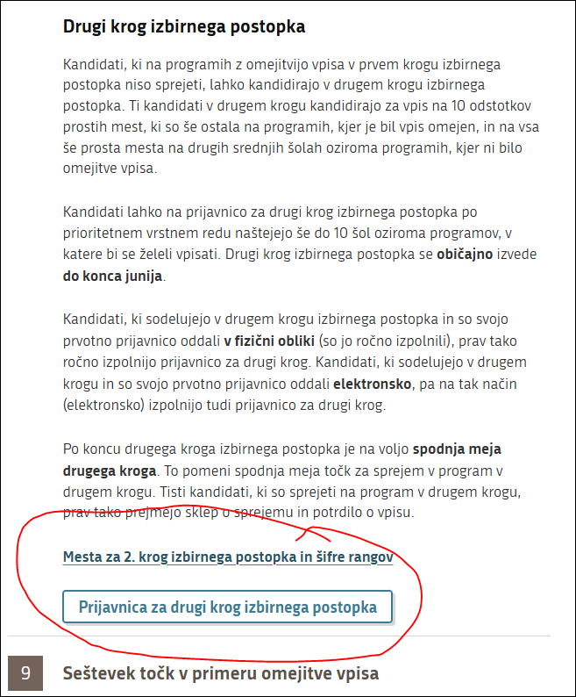

S klikom na Mesta za 2. krog izbirnega postopka in šifre rangov vstopite v vpisno aplikacijo, kjer so na voljo podatki o mestih za 2. krog.
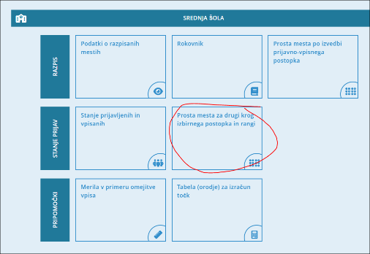

V prijavnici boste po (prednostnem) vrstnem redu navedli do 10 šol oz. programov, v katere bi se želeli vpisati. Izpolnjeno in podpisano prijavnico boste prinesli na šolo v pisarno šolske svetovalne službe v PONEDELJEK, 23. 6. 2025 med 8.00 do 10.00 uro ali v TOREK, 24. 6. 2025 med 8.00 in 10.00. V tem času vam bo pri izboru šol in izpolnjevanju tabele lahko pomagala šolska svetovalna delavka.

Za dodatne informacije lahko pišete na mail mojca.stubelj@scng.si ali pokličete na tel. številko 05 62 05 778.

